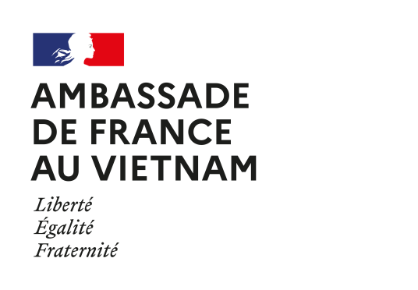



|  |
| --- |
| **Offre d’emploi à pourvoir le 15 septembre 2025**  **Contrat à durée déterminée de plus de 11 mois** |

**Fonctions** : Assistant(e) sectoriel(le) au projet FEF transformation numérique

**Missions** :

Assurer les activités de secrétariat, l’assistance technique et logistique et participer à l’organisation des missions au sein du pôle Justice – Droit – Gouvernance du Service de Coopération et d’Action Culturelle (SCAC) de l’ambassade de France ainsi que des autres tâches multiples et variées selon les besoins du service.

### **Activités**

* Organiser les missions du pôle Justice – Droit - Gouvernance auprès des partenaires institutionnels vietnamiens (séminaires, formations, ateliers, etc.)
* Mise en œuvre du projet FEF transformation numérique
* Suivre les dossiers administratifs et financiers, relancer les interlocuteurs internes ou externes concernés
* Participer aux opérations de logistique du service, assister les personnels et les équipes
* Suivi des dossiers confiés : analyse du besoin, mise en œuvre, coordination et suivi
* Traiter et archiver les documents administratifs
* Réaliser les veilles juridiques
* Assurer la traduction des documents Fr-Vn-Fr
* Interprétariat

### **Compétences principales**

* Connaissance de la culture et de la civilisation française et vietnamienne
* Connaissance du système administratif vietnamien
* Capacité à travailler en équipe
* Qualités relationnelles et bon contact avec le public
* Connaissances professionnelles
* Maîtrise des outils bureautiques (Word, excel, powerpoint)

### **Diplôme exigé :**

* Relations internationales ou commerce ou langue française

### **Compétences linguistiques :**

* Vietnamien : langue maternelle
* Français : courant
* Anglais : compréhension écrite et orale

**Rémunération** : Contrat de droit local d’une durée de plus de 11 mois avec une période d’essai de 2 mois, ce poste est situé **au niveau 5 du cadre salarial** de l’Institut français du Vietnam, les cotisations sociales selon les dispositions vietnamiennes en vigueur.

**Lieu d'exercice : Ambassade de France au Vietnam, 57 Tran Hung Dao, Hanoi**

**Tout dossier de candidature doit comprendre :**

* Lettre de motivation + Curriculum vitae en français
* Copie d’identification du citoyen
* Copie des diplômes et des attestations d’emplois précédents, le cas échéant

|  |
| --- |
| **Couriel de contact :** [pole-jdg.hanoi-amba@diplomatie.gouv.fr](mailto:pole-jdg.hanoi-amba@diplomatie.gouv.fr) avec comme objet : ***« Candidature au poste d’assistant(e) administratif(ve) – [votre nom et prénom] ».***  Date limite de candidature : **le 24 août 2025 à minuit.** |